1. Elementos que conforman la formulación del problema
Para que el agente inteligente pueda interactuar con el entorno y tomar decisiones, el problema del juego de tablero se ha formulado mediante los siguientes cinco elementos fundamentales de la Inteligencia Artificial:
- Estado inicial (S0): Se define como una matriz bidimensional de 4 x 8. Las fichas del Agente (Negras, representadas por 'N') inician en la columna 0 de cada fila. Las fichas del Oponente (Blancas, representadas por 'B') inician en la columna 7. El resto de las casillas están vacías, representadas por el valor 0.
- Espacio de acciones (A): Dado un estado S, las acciones legales consisten en desplazar una ficha ('N' o 'B') a cualquier casilla vacía (0) dentro de su misma fila. El movimiento es bidireccional (hacia adelante o hacia atrás), con la restricción estricta de que una ficha no puede saltar por encima de la ficha oponente ni ocupar su misma coordenada.
- Modelo de transición (T (S, A)): Es la función que toma el estado actual del tablero y la acción ejecutada, devolviendo un nuevo estado modificado. A nivel lógico, la coordenada de la casilla de origen de la ficha movida pasa a tener un valor de 0, y la coordenada de destino pasa a contener el carácter de la ficha ('N' o 'B').
- Prueba de objetivo (Condición de parada): Se alcanza un estado terminal u objetivo cuando el jugador al que le corresponde el turno de jugar carece de movimientos legales (espacio de acciones A vacío). Esto ocurre cuando las fichas están adyacentes (bloqueo directo) o arrinconadas en los extremos del tablero, declarando como ganador al jugador contrario.
- Función de costo: Al tratarse de un entorno adversarial (juego de suma cero), no se evalúa un costo acumulativo por paso. La evaluación se realiza mediante una función de utilidad o heurística en los estados intermedios y terminales, buscando maximizar el beneficio del agente.

2. Diseño del algoritmo con la estrategia ganadora
Considerando que el agente (Fichas Negras) tiene la iniciativa y comienza primero, la estrategia ganadora diseñada no se basa en movimientos aleatorios, sino en una heurística de control de movilidad y bloqueo espacial la cual fue implementada a través del algoritmo de búsqueda Minimax optimizado con la técnica de Poda Alfa-Beta.
El objetivo primordial del agente desde el primer turno es reducir el grado de libertad del oponente. Para lograrlo, la estrategia ganadora se desglosa en los siguientes principios:
- Como el agente inicia primero en la columna 0, utiliza sus primeros turnos para acortar rápidamente la distancia matemática entre su posición y la de la ficha blanca en cada fila.
- El agente evaluará constantemente el tablero premiando los estados donde la distancia entre 'N' y 'B' sea mínima. Si el agente logra colocarse a una distancia de 0 casillas vacías (es decir, cara a cara con la blanca), recibe una bonificación máxima en su algoritmo, ya que bloquea el avance frontal del oponente. Esto funcionará como nuestra heurística.
- El algoritmo estará diseñado para penalizar matemáticamente los retrocesos innecesarios. El agente solo utilizará el movimiento hacia atrás como un recurso táctico de reposicionamiento si es estrictamente necesario para evitar caer en una trampa de bloqueo impuesta por el usuario.
- Finalmente, antes de ejecutar su movimiento, el agente simulará un árbol de decisiones con una profundidad de 5 niveles, anticipando de forma exhaustiva las posibles respuestas del oponente. Esto le permite elegir la acción que lo lleve al escenario donde su ventaja heurística de bloqueo sea la más alta; garantizando la victoria matemática al forzar al oponente a quedarse sin casillas libres. Para lograr procesar esta profundidad de cálculo en tiempo real sin colapsar el sistema, el algoritmo se apoya en la Poda Alfa-Beta, la cual descarta ramas de evaluación que no aportan valor táctico.

3. Espacio de estados
El espacio de estados del problema se representa topológicamente mediante un árbol de búsqueda n-ario (o Grafo Dirigido Acíclico), donde cada nodo simboliza una configuración discreta del tablero en un momento determinado (Sn), y cada arista dirigida representa la ejecución de una acción legal (A) que transforma un estado en otro.
- Nodo raíz (S0): Representa el estado inicial del entorno. Las fichas 'N' ocupan los índices 0 de cada fila, y las fichas 'B' ocupan los índices 7.
- Ramificaciones (Transiciones): A partir del nodo raíz, el árbol se expande generando nodos hijos. El factor de ramificación (cantidad de hijos por nodo) es variable y depende estrictamente del número de casillas vacías disponibles para las fichas del jugador en turno.
- Hojas del árbol (Nodos terminales): Representan los estados de fin de juego. En estos nodos, la distancia entre 'N' y 'B' es 0 y no existen casillas vacías a los lados que permitan un movimiento válido, indicando el bloqueo total de uno de los agentes.

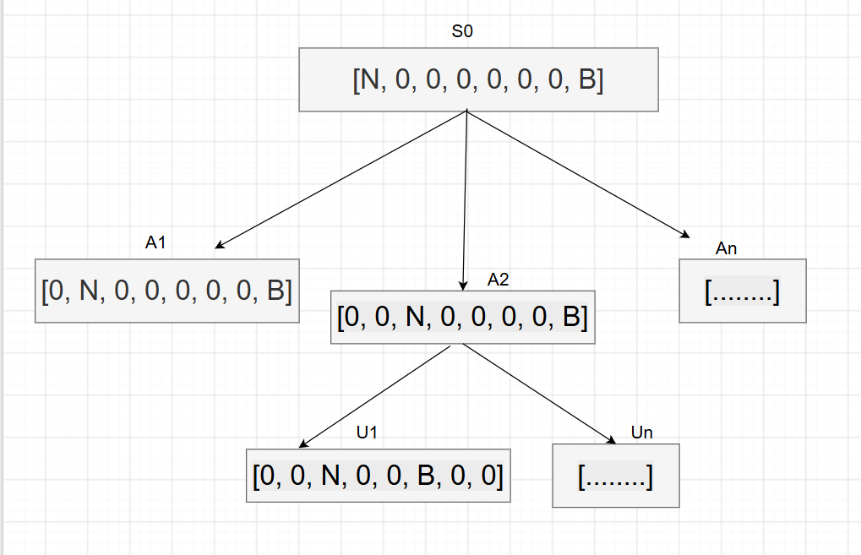
Figura 1.

4.

5. Diseño del Algoritmo del Agente
El cerebro y núcleo de toma de decisiones del agente autónomo reside en el servidor backend (index.js). Este módulo ha sido diseñado utilizando un enfoque funcional, donde la inteligencia del agente no es monolítica, sino que está orquestada a través de cuatro funciones cohesivas. Estas rutinas traducen las reglas físicas del tablero en operaciones matriciales y matemáticas evaluables.
5.1. Generación de Sucesores
Antes de que el agente pueda tomar una decisión, necesita "observar" el entorno y comprender sus límites físicos. Esta función actúa como el motor de expansión de estados, encargándose de generar únicamente movimientos legales.
function obtenerMovimientosValidos(tablero, esNegra) {
let movimientos = [];
for (let i = 0; i < 4; i++) {
let colNegra = tablero[i].indexOf('N');
let colBlanca = tablero[i].indexOf('B');
if (esNegra) {
// La negra puede moverse a cualquier casilla vacía entre el inicio (0) y la blanca
for (let c = 0; c < colBlanca; c++) {
if (tablero[i][c] === 0) {
movimientos.push({ fila: i, origen: colNegra, destino: c });
}
}
} else {
// Lógica similar para las fichas blancas...
for (let c = colNegra + 1; c < 8; c++) {
if (tablero[i][c] === 0) {
movimientos.push({ fila: i, origen: colBlanca, destino: c });
}
}
}
}
return movimientos;
}
La función localiza las coordenadas actuales de las fichas usando indexOf. Para respetar la regla estricta de no saltar sobre el oponente, el bucle for anidado que evalúa los destinos de la ficha negra (esNegra) delimita su búsqueda dinámicamente: solo busca casillas cuyo valor sea 0 (vacías) en el rango que va desde el inicio de la fila (c = 0) hasta la celda inmediatamente anterior a la ficha rival (c < colBlanca). Así se evita generar ramas de cálculo inválidas.

5.2. Evaluacion Heurística
Esta función representa el núcleo estratégico del agente. Actúa como un sistema basado en reglas que asigna un valor numérico (utilidad) a un estado del tablero basándose en la distancia entre oponentes (espaciosVacios = colBlanca - colNegra - 1).
function evaluarTablero(tablero) {
let puntajeTotal = 0;
for (let i = 0; i < 4; i++) {
let colNegra = tablero[i].indexOf('N');
let colBlanca = tablero[i].indexOf('B');
let espaciosVacios = colBlanca - colNegra - 1;
if (espaciosVacios === 0) {
puntajeTotal += 100; // Regla 1: Victoria / Bloqueo
} else {
puntajeTotal -= espaciosVacios * 10; // Regla 2: Penalización por holgura
}
puntajeTotal += colNegra * 5; // Regla 3: Dominio Territorial
}
return puntajeTotal;

Esta funcion determina el uso de 3 reglas principales bajo las que se rige el agente:
- Regla 1 (Bloqueo inminente): Si espaciosVacios === 0, las fichas colisionaron lógicamente. Se recompensa masivamente sumando +100 puntos, indicándole al algoritmo que acorralar es la prioridad máxima.
- Regla 2 (El cazador): Si están separadas, se penaliza el estado restando puntos proporcionales a la distancia (-= espaciosVacios * 10). Esto fuerza al agente a preferir siempre los movimientos que cierren el cerco físico.
- Regla 3 (Incentivo de Avance): Con la instrucción += colNegra * 5, se erradican los retrocesos innecesarios, bonificando al agente mientras más avance territorial logre hacia el extremo derecho del tablero.
5.3. Busqueda Adversaria Optimizada
Este es el motor de inferencia. Proyecta las consecuencias futuras mediante recursividad y optimiza el procesamiento utilizando la técnica de Poda Alfa-Beta.
function minimax(tablero, profundidad, esMaximizador, alpha = -Infinity, beta = Infinity) {
if (profundidad === 5) {
return evaluarTablero(tablero);
}
let movimientos = obtenerMovimientosValidos(tablero, esMaximizador);
if (movimientos.length === 0) return esMaximizador ? -9999 : 9999;
if (esMaximizador) {
let mejorValor = -Infinity;
for (let m of movimientos) {
let copia = tablero.map(f => [...f]);
copia[m.fila][m.origen] = 0;
copia[m.fila][m.destino] = 'N';
let valor = minimax(copia, profundidad + 1, false, alpha, beta);
mejorValor = Math.max(mejorValor, valor);
// Poda Alfa-Beta
alpha = Math.max(alpha, mejorValor);
if (beta <= alpha) break;
}
return mejorValor;
} // ... (La lógica inversa se aplica para minimizar el turno del oponente)
}
El algoritmo primero establece su límite de predicción: si llega al nivel 5 (profundidad === 5), detiene la recursión y evalúa el tablero. En cada iteración, clona el tablero para no alterar el juego real y simula la jugada.
- Poda Alfa-Beta: La instrucción if (beta <= alpha) break; es la clave del rendimiento. Si el algoritmo detecta matemáticamente que una rama de juego resulta en una desventaja inaceptable (o un estado que el usuario óptimo jamás permitiría), interrumpe el bucle (break), descartando procesar miles de sub-jugadas irrelevantes.

5.4 Ejecución de la decisión
Finalmente, este es el orquestador que sirve de puente entre el razonamiento profundo y la alteración real del entorno para ser devuelto al frontend.
function jugarTurnoIA(tablero) {
let movimientos = obtenerMovimientosValidos(tablero, true);
if (movimientos.length === 0) return tablero;
let mejorMovimiento = movimientos[0];
let mejorValor = -Infinity;
let alpha = -Infinity;
let beta = Infinity;
for (let m of movimientos) {
let copia = tablero.map(f => [...f]);
copia[m.fila][m.origen] = 0;
copia[m.fila][m.destino] = 'N';
let valor = minimax(copia, 0, false, alpha, beta);
if (valor > mejorValor) {
mejorValor = valor;
mejorMovimiento = m;
}
alpha = Math.max(alpha, mejorValor);
}
// Mutación del tablero real
tablero[mejorMovimiento.fila][mejorMovimiento.origen] = 0;
tablero[mejorMovimiento.fila][mejorMovimiento.destino] = 'N';
return tablero;
}
La función recopila todos los movimientos legales iniciales del agente en el turno actual. Por cada jugada potencial, lanza la simulación minimax arrancando desde la profundidad
Al comparar todos los escenarios retornados, guarda en la variable mejorMovimiento la jugada con el puntaje heurístico más alto. Finalmente, altera de manera permanente la matriz original (tablero) aplicando la jugada ganadora y la retorna para que la ruta de Express responda la petición HTTP.

6. Características presentes en el ambiente
Para comprender la complejidad computacional a la que se enfrenta el agente, es indispensable clasificar el "mundo" en el que interactúa. De acuerdo con la literatura clásica de la Inteligencia Artificial, el entorno competitivo modelado en este proyecto se define exhaustivamente mediante las siguientes seis dimensiones topológicas:

6.1. Completamente Observable (vs. Parcialmente Observable)
En este entorno, no existe la "niebla de guerra" ni la información oculta (como ocurriría en un juego de cartas como el póker, donde el agente ignora la mano del rival).

En cada inicio de turno, el cliente Frontend serializa el estado íntegro de la partida y lo envía al servidor. A través del objeto de red req.body.tablero, el algoritmo Minimax recibe una radiografía perfecta, exacta e instantánea de la ubicación de las 8 piezas en el tablero. El agente jamás tiene que "adivinar" o deducir probabilísticamente dónde está su oponente; sus sensores (los datos de entrada) le proporcionan acceso al 100% de la verdad del estado actual antes de evaluar su primer nodo de decisión.

6.2. Determinista (vs. Estocástico)
El entorno se rige por leyes físicas inmutables y predecibles.

Si el agente o el usuario deciden ejecutar la acción de mover una ficha desde la coordenada A hacia la coordenada vacía B, el modelo de transición garantiza matemáticamente que en el estado sucesor la ficha estará exactamente en B. No existen variables aleatorias, tiradas de dados, porcentajes de precisión, ni eventos climáticos externos que puedan hacer que una ficha "resbale" y caiga en una casilla equivocada. La certeza absoluta de las acciones es lo que permite que el árbol Minimax proyecte futuros precisos y no futuros probables.

6.3. Secuencial / Episódico a Largo Plazo (vs. Episódico Simple)
La toma de decisiones en este tablero no se basa en eventos aislados. En entornos episódicos simples (como una IA que clasifica imágenes de perros o gatos), la decisión actual no afecta a la siguiente imagen.

Este juego es una cadena ininterrumpida de causas y efectos espaciales. Las acciones tienen una profunda "memoria". Un avance agresivo en el turno 1 restringe permanentemente el territorio y las opciones de escape del usuario para el turno 5. Esta propiedad secuencial es la que justifica la necesidad de utilizar un algoritmo recursivo de profundidad (Minimax), ya que el agente está obligado a prever las consecuencias a largo plazo de un movimiento temprano que, de ser erróneo, lo conduciría ineludiblemente a su propio bloqueo espacial.

6.4. Estático (vs. Dinámico)
El entorno respeta estrictamente los tiempos de procesamiento computacional del agente sin penalizarlo.

Mientras el servidor de Node.js se encuentra sumergido en la recursión profunda del Minimax evaluando cientos de tableros paralelos y ejecutando la Poda Alfa-Beta, el "mundo" real del juego se detiene. El tablero permanece congelado. No hay un reloj de tiempo real que modifique la posición de las fichas del usuario mientras la IA piensa, ni eventos asíncronos que alteren la matriz. El entorno espera pacientemente a que la función retorne la jugada antes de reanudar el dinamismo.

6.5. Discreto (vs. Continuo)
Tanto el espacio como el tiempo están rígidamente cuantizados, lo cual es la principal ventaja arquitectónica que hace posible la victoria matemática del agente.
- El universo transitable no es un mapa abierto de coordenadas infinitas, sino un espacio cerrado, tipificado y finito compuesto por una matriz exacta de 32 celdas indivisibles (4x8). No existen posiciones intermedias ("entre dos casillas").
- El tiempo no fluye como un continuo, sino que avanza fragmentado a través de una mecánica estricta de turnos alternos (Agente → Usuario → Agente). Esta naturaleza discreta limita drásticamente el factor de ramificación, impidiendo que el árbol de decisiones crezca de forma infinita.

6.6. Multiagente Competitivo
El agente no opera en un ecosistema solitario (como resolver un laberinto estático o un cubo Rubik), sino que comparte el entorno con una entidad inteligente, antagónica e independiente: el Usuario humano.
La interacción se enmarca rígidamente en la definición matemática de un Juego de Suma Cero. Esto implica que los objetivos de ambos agentes son diametralmente opuestos y mutuamente excluyentes. No existe posibilidad de cooperación, empate técnico prolongado o beneficio mutuo. Todo avance, recompensa heurística o ventaja posicional obtenida por el Agente de fichas negras significa, de manera simultánea e imperativa, un perjuicio, pérdida de libertad y eventual derrota para el Usuario de fichas blancas.

7. Estructura del Agente diseñado (Tipo de agente)
De acuerdo con la taxonomía clásica propuesta por Stuart Russell y Peter Norvig en la literatura de Inteligencia Artificial, la arquitectura del software implementado trasciende las categorías reactivas básicas y se clasifica formalmente como un Agente basado en Utilidad con un Modelo del Entorno (Planificación Adversaria).

Esta clasificación se sustenta en el análisis directo de su implementación lógica, donde resaltan las siguientes características corroborativas:

7.1. Característica 1: Incorporación de un Modelo del Mundo
- El agente demuestra no ser de "reflejo simple", debido a que sus acciones no son respuestas mapeadas directamente a estados estáticos mediante condiciones rígidas o instrucciones if-else vacías.
- Por el contrario, el algoritmo incorpora cognitivamente un modelo de las físicas del juego.
- A través de la recursividad de la función minimax, el agente clona el estado actual del tablero y proyecta ramificaciones futuras simulando hasta 5 turnos por adelantado.
- Esta capacidad de "imaginar" o simular internamente el impacto espacial de sus acciones antes de alterarlas en el entorno real demuestra que el sistema posee un modelo interno preciso de cómo evoluciona su mundo.

7.2. Característica 2: Toma de Decisiones Basada en Utilidad (Maximización del Beneficio)
- El agente demuestra que no se limita a ser un simple "agente basado en objetivos", el cual operaría buscando ciegamente el estado binario de "ganar" sin evaluar el proceso intermedio.
- En su lugar, el sistema implementa una función heurística (evaluarTablero) que actúa directamente como su función de utilidad.
- Esta función asocia una medida cuantitativa de satisfacción (un gradiente o puntaje numérico) a cada uno de los tableros futuros simulados en el árbol.
- Al asignar bonificaciones matemáticas por bloquear al rival y penalizaciones por mantener demasiada distancia, el agente adquiere la capacidad de distinguir no solo qué estado es finalmente ganador, sino qué estado intermedio es estratégicamente más útil o preferible.
- El algoritmo minimax consolida esta característica al elegir finalmente la jugada que maximiza esta utilidad en cada turno, dotando al agente de un comportamiento eminentemente racional y agresivo.

